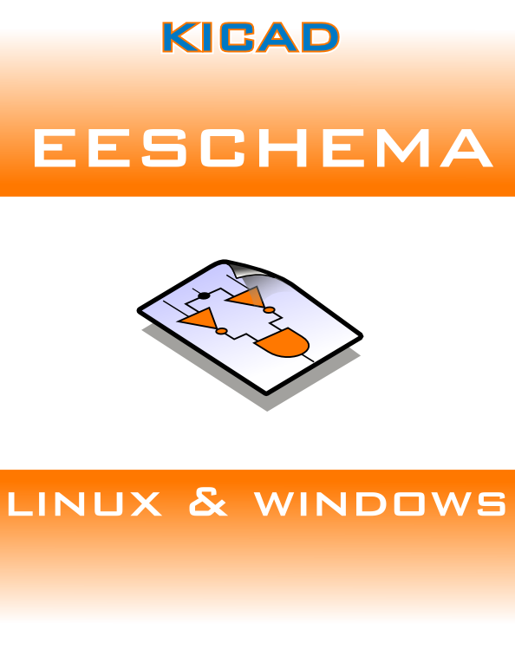

Auteur: Jean Pierre Charras
Version programme: décembre 2010

